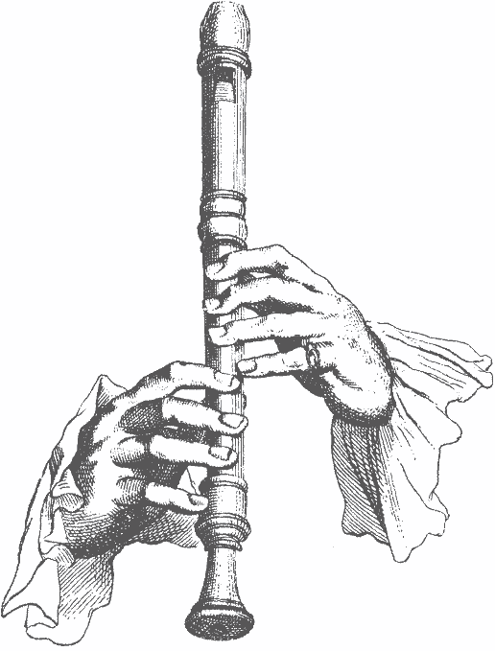
Tárgy: III. Regionális Furulyaverseny – Fertőd, 2012. április 25.
(1-2. oldal)

Tisztelt Igazgató Asszony/Úr!

A Fertődön rendezendő III. Regionális Furulyaverseny jelentkezési határideje lejárt.
Örömmel tapasztaltam, hogy 2012-ben a tavalyi évnél is nagyobb érdeklődés övezi rendezvényünket. A nagyszámú érdeklődő miatt a határidőn túli jelentkezők közül, csak a versenyt visszamondottak létszáma arányában volt lehetőségünk elfogadni jelentkezéseket. Kérem és köszönöm megértésüket!
A verseny kezdési időpontját a feszített időbeosztás miatt de. 9 órára módosítottam.
(Az iskolák által megadott műsoridőket vettük mérvadónak…)

A verseny lebonyolításával kapcsolatos tudnivalók az alábbiak:
A jelentkezés elfogadásának feltétele a nevezési díjak átutalása.
A számlákat, az Ön/Önök által megadott névre, címre 2012. március 21-én postáztuk.
Későbbi lemondás miatt nevezési díj visszatérítésére nincsen mód!
Szíveskedjenek ügyelni az átutalás határidejére…!
Akik ezt nem teljesítik, sajnos nem tudjuk fogadni, a versenyen nem szerepelhetnek!

Az ebédet kérők a regisztráció során, a verseny előtt névre szólóan ebédjegyet kapnak!
[Csak ebédjegy ellenében szolgálnak fel ebédet (illetve csak ők tudnak helyet foglalni az étteremben!), értelemszerűen azok részére, akik ezt időben megrendelték.
Helyszín: Gránátos étterem.]
__________________________________________________________________________

A versenyen, a kiírás szerint egy kötelező és egy szabadon választott művet/tételt/tételpárt kell játszani, kizárólag barokk fogású furulyán, legalább az egyiket kotta nélkül, a megadott műsoridő betartásával.
Kamarazene kategóriában: minimum 2 furulya (csak tanulók részvételével, szólamkettőzés nélkül). Maximális játékidő: 5 perc.

Felsőbb zenei tanulmányokat folytató, vagy folytatott növendék a versenyen nem vehet részt.
A megadott játékidő túllépését a zsűri az értékelésnél figyelembe veheti!
A verseny végeztével szakmai értékelésre kerül sor.

Kísérőhangszerként egy flamand, egymanuálos manufaktúra csembaló (á-440Hz) áll majd a fellépők rendelkezésére.
A verseny helyszíne: az Esterházy-kastély felújított „Téli kertje” (Pálmaház). (Útbaigazítást kapnak az iskolában a regisztráció alkalmával, illetve a kastély portáján. A kastély kb. 200 méterre található a zeneiskolától.)
Időpontja: 2012. április 25. (szerda) 9.00 óra.
Parkolási lehetőség lesz a zeneiskola mellett, illetve az Esterházy-kastéllyal szemben található Gránátos-házak mögötti (a verseny helyszínétől 3 percre) területen!
A versenyt 9.00 órakor az I. korcsoport bemutatkozásával kezdjük. A szóló korcsoportokban a „K”- kezdőbetűvel kezdődőkkel indul a verseny és folytatódik abc sorrendben (L, M, stb).
A kamarazene esetében az iskolák nevének abc sorrendje lesz a meghatározó. A fellépők névsorát és sorrendjét a regisztrációnál szintén megkapja minden iskola képviselője!
Az Esterházy-kastélyban 8.20-tól van lehetőségük rövid akusztikai próbára.

Kérjük, hogy a regisztráció után, a kezdést megelőzően legalább 15 perccel érkezzenek meg, ugyanis a terembe csak a szünetek alatt lesz mód a ki-bejárásra.

Érkezés, regisztráció:
7.45-8.40-ig a zeneiskola titkárságán és a Városi Könyvtárban (mindkettő egy épületben található!) (Fertőd, Madách sétány 1.). Az épület kapuján és portáján eligazító tábla segíti majd az érkezőket.
A felkészítők/kísérők/tanulók itt kapják meg a verseny programját, a terembeosztást, továbbá az ebédjegyeket. Akik addig nem rendezik, ekkor kell fizetni az ebédek díját is!

A kísérő tanároktól kérjük, hogy közöljék a távolmaradók nevét, korcsoportját…
A zeneiskolában 7.30-tól lehetőség lesz a gyakorlásra, pihenésre.
A verseny napján a Muzsikaházban lévő J. Haydn Emlékszoba (Haydn eszterházi lakása) ingyenesen megtekinthető 12.00-12.30-ig, illetve 15.00-15.30 között.
___________________________________________________________________________
9.00- Ünnepélyes megnyitó, köszöntő – Kocsis Ferenc polgármester,
9.10-10.45-ig I. korcsoport (23fő),
10.45-11.00-szünet
11.00-12.30-ig I. korcsoport folytatása és II. korcsoport (23fő),
12.30-13.15-ig Ebédidő,
13.15-15.15-ig II. korcsoport folytatása,
15.30-ig szünet
15.30-16.25-ig III. korcsoport (5fő),
16.25-16.30-ig szünet
16.30-17.30-ig Kamara (10 csoport),
18.00- Értékelés, díjkiosztás.
___________________________________________________________________________

Fertőd, 2012. március 29.

Eredményes, örömteli felkészülést kívánok!

Tisztelettel:

Bertha János
igazgató

